  Startseite  Informationsseite  Haupt-Menü |   Zusammenstellung wichtiger Rechtsakte der Europäischen Union  Aktuelle Informationen zu europäisch harmonisierten Spezifikationen
 | Diese Anwendung richtet sich ausschließlich an Unternehmen (gewerblicher Kontext). |  |  | 
 | Die Inhalte werden fortlaufend angepasst.
 | Informations- und Kommunikationstechnologie | Impressum & Rechtliches | Datenschutz
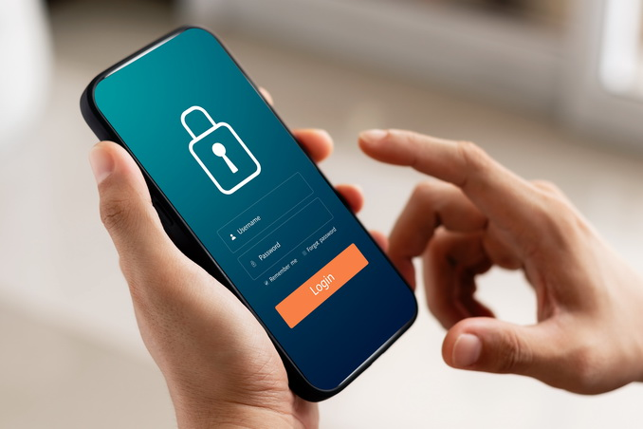 |  | Maßnahmen für ein hohes gemeinsames Cybersicherheitsniveau („NIS-2“)

Rechtsvorschriften
LINK
Richtlinie (EU) 2022/2555 des Europäischen Parlaments und des Rates vom 14. Dezember 2022 über Maßnahmen für ein hohes gemeinsames Cybersicherheitsniveau in der Union, zur Änderung der Verordnung (EU) Nr. 910/2014 und der Richtlinie (EU) 2018/1972 sowie zur Aufhebung der Richtlinie (EU) 2016/1148 (NIS-2-Richtlinie

Konsolidierte Fassungen
vom 27.12.2022

Nachfolge-Rechtsvorschriften; vorgeschlagene Änderungen; Fristen
LINK
Vorschlag für eine VERORDNUNG DES EUROPÄISCHEN PARLAMENTS UND DES RATES zur Änderung der Verordnungen (EU) 2016/679, (EU) 2018/1724, (EU) 2018/1725, (EU) 2023/2854 und der Richtlinien 2002/58/EG, (EU) 2022/2555 und (EU) 2022/2557 hinsichtlich der Vereinfachung des digitalen Rechtsrahmens und zur Aufhebung der Verordnungen (EU) 2018/1807, (EU) 2019/1150, (EU) 2022/868 und der Richtlinie (EU) 2019/1024 (Digital-Omnibus-Verordnung)

Nationale Gesetzgebung in Deutschland
LINK
Gesetz über das Bundesamt für Sicherheit in der Informationstechnik und über die Sicherheit in der Informationstechnik von Einrichtungen
LINK
Telekommunikationsgesetz
LINK
Digitale-Dienste-Gesetz
LINK
Gesetz über den Datenschutz und den Schutz der Privatsphäre in der Telekommunikation und bei digitalen Diensten

Durchführungsrechtsakte; Leitlinien; Umsetzungshilfen; Informationen
LINK
Durchführungsverordnung (EU) 2024/2690 der Kommission vom 17. Oktober 2024 mit Durchführungsbestimmungen zur Richtlinie (EU) 2022/2555 im Hinblick auf die technischen und methodischen Anforderungen der Risikomanagementmaßnahmen im Bereich der Cybersicherheit und die Präzisierung der Fälle, in denen ein Sicherheitsvorfall in Bezug auf DNS-Diensteanbieter, TLD-Namenregister, Anbieter von Cloud-Computing-Diensten, Anbieter von Rechenzentrumsdiensten, Betreiber von Inhaltszustellnetzen, Anbieter verwalteter Dienste, Anbieter verwalteter Sicherheitsdienste, Anbieter von Online-Marktplätzen, Online-Suchmaschinen und Plattformen für Dienste sozialer Netzwerke und Vertrauensdiensteanbieter als erheblich gilt

Harmonisierte Europäische Dokumente (Normen, Spezifikationen, Regeln, etc.)
—

Weitere Erläuterungen und Besonderheiten
—

